**DISSERTATION**

**Thème du programme : « Quelle action publique pour l’environnement ? »**

**Sujet**

**Dans quelle mesure l’action publique pour l’environnement articule-telle différentes échelles ?**

**Pourquoi l’articulation à différentes échelles des politiques publiques pour l’environnement est-elle à la fois difficile et nécessaire ?**

**Document 1**

« S’attaquer efficacement aux menaces environnementales globales » : la phrase de Mario Molina touche à un point sensible. A l’instar du chimiste Peter Brewer, on peut se demander à quoi sert de déterminer des frontières environnementales si la société ne dispose pas de plans d’action efficaces permettant de les respecter. De ce point de vue, le travail reste à faire. Le concept a certes rencontré un certain écho au sein des institutions internationales, puisque la Commission européenne et les nations unies ont intégré à plusieurs reprises la notion de frontières planétaires dans leurs textes et discours (…). Mais, au-delà des paroles, la mise en actes tarde à être entreprise. De manière symptomatique, les tentatives visant à intégrer la notion de limites planétaires dans les textes (…) ont échoué sous la pression de certains pays en développement. Ces derniers refusaient que des limites environnementales soient mentionnées dans les accords internationaux sans que, en contrepartie, des limites sociales soient également évoquées. On comprend ce blocage au regard des éléments de diagnostic que nous avons évoqués dans le dernier chapitre, qui montrent à quel point les responsabilités en matière de dépassement des frontières planétaires sont inégalement réparties. Dans la plupart des cas, le mode de vie des pays et des individus les plus riches se révèle largement insoutenable et impossible à généraliser à l’ensemble de la population mondiale. « Les limites planétaires », ***Aurélien Boutaud et Natacha Gondran, Editions La Découverte, mai 2020***

**Document 2**

|  |  |  |
| --- | --- | --- |
| **Pays** | **PIB par habitant  (US$1** [**PPA**](https://fr.wikipedia.org/wiki/Parit%C3%A9_de_pouvoir_d%27achat)**2)** | **Rang mondial** |
| [Qatar](https://fr.wikipedia.org/wiki/Qatar) | 130 475 | 1 |
| [Luxembourg](https://fr.wikipedia.org/wiki/Luxembourg) | 106 705 | 2 |
| [États-Unis](https://fr.wikipedia.org/wiki/%C3%89tats-Unis) | 62 606 | 10 |
| [France](https://fr.wikipedia.org/wiki/France) | 45 775 | 23 |
| [Chine](https://fr.wikipedia.org/wiki/Chine) | 18 110 | 72 |
| [Serbie](https://fr.wikipedia.org/wiki/Serbie) | 17 555 | 78 |
| [Brésil](https://fr.wikipedia.org/wiki/Br%C3%A9sil) | 16 154 | 80 |
| [Viêt Nam](https://fr.wikipedia.org/wiki/Vi%C3%AAt_Nam) | 7 510 | 121 |
| [Niger](https://fr.wikipedia.org/wiki/Niger) | 1 217 | 181 |
| [République démocratique du Congo](https://fr.wikipedia.org/wiki/R%C3%A9publique_d%C3%A9mocratique_du_Congo) | 767 | 183 |
| [République centrafricaine](https://fr.wikipedia.org/wiki/R%C3%A9publique_centrafricaine) | 712 | 185 |

***Source : Banque mondiale, données 2019***

1. ***US$= dollars américains***
2. ***PPA signifie Parité du Pouvoir d’Achat (une méthode permettant de comparer les niveaux de vie et de richesses entre pays)***

**Document 3**

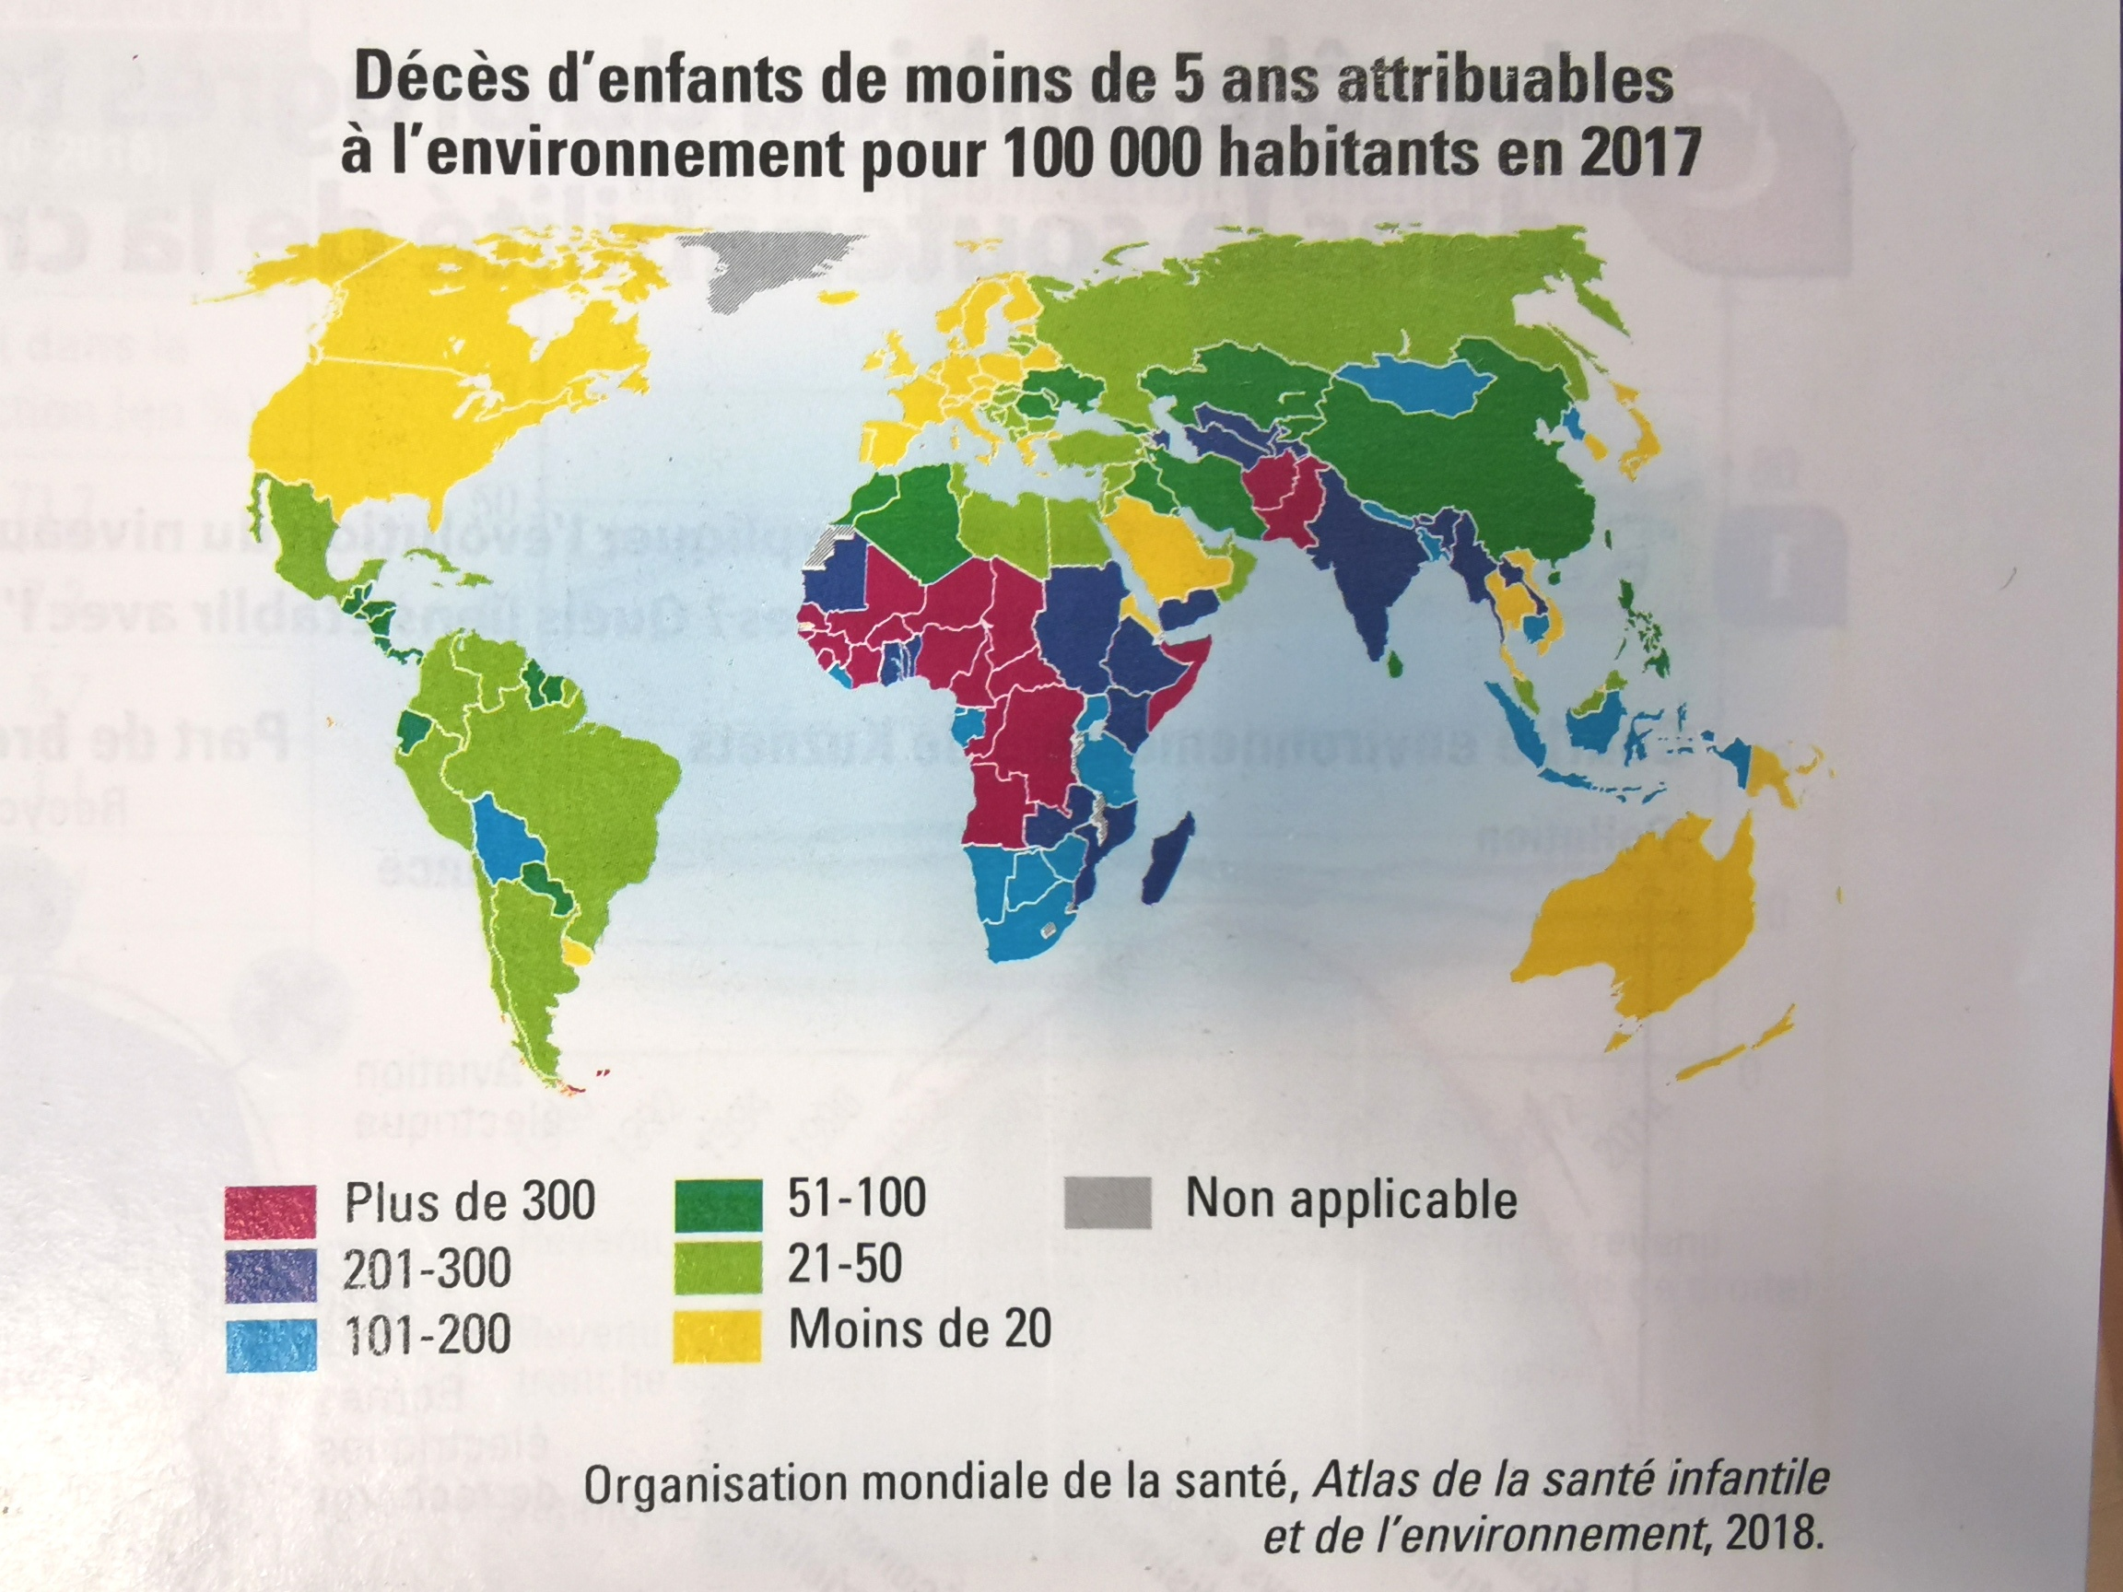

**Document 4 : Les espèces de poissons selon leur niveau d’exploitation dans le monde (en %)**



***Source : FAO***

***Exemple de lecture:*** *en 1975, sur 100 espèces de poissons 10 étaient surexploitées dans le monde*

**ELEMENTS DE CORRIGES**

***Notions attendues :*** *biens communs, externalités, inégalités, mentions de différentes échelles d’action (échelle mondiale, régionale, nationale, locale…)*

***Plan possible***

1. ***UNE ARTICULATION DIFFICILE***
2. ***Des responsabilités inégales***

**Constat (docs 1 et 2)** : les inégalités de développement éco et de niveaux de vie sont très importantes.

**Conséquences**: les pays comme les catégories sociales les plus riches ont des modes de vie qui contribuent plus

* à la surexploitation des ressources naturelles
* à la dégradation des biens communs
* à la production d’externalités négatives

**Conclusion :** dans ces conditions il serait normal que les pays les plus riches fassent plus d’efforts / sacrifices… C’est d’ailleurs ce que demandent des pays moins développés (doc1) mais un consensus n’est pas facile à trouver puisque cela suppose qu’ils acceptent de supporter des coûts importants

1. ***Des moyens inégaux***

* **Des moyens financiers=** il est plus difficile pour un Etat comme pour les entreprises d’investir dans des infrastructures ou dispositifs permettant de protéger / préserver : moins dégrader les ressources naturelles. A fortiori dans des pays à forte mortalité infantile où les priorités sociales peuvent s’imposer aux questions environnementales (doc3)
* **Des moyens humains=** le capital humain et la maitrise technologique sont plus forts dans les pays les plus développés
* **Des moyens institutionnels =** les institutions publiques ont une inégale capacité à mettre en œuvre une politique publique et à faire appliquer les réglementations (moins de fonctionnaires, plus de corruption…)

1. ***UNE ARTICULATION NECESSAIRE***
2. ***Les limites de l’action locale***

***Constats :***

* *la proportion de poissons surexploités a augmenté depuis 1975 (doc4)*
* *Le réchauffement climatique touche tous les Etats et les + touchés ne sont pas forcément les plus gros émetteurs de GES (ni les plus en mesure d’agir)*

***Causes :*** *la surexploitation des biens communs + les coûts liées aux externalités négatives ne se limitent pas à leurs seuls producteurs*

***Conséquences :*** *l’action locale / solitaire ne peut résoudre les problèmes constatés*

1. ***Appellent une nécessaire coopération***

***Une nécessaire coopération*** *de chaque échelon territorial avec les échelles qui le dépassent jusqu’au niveau mondial.*

***Idée à illustrer et expliquer à travers…***

* *Les négociations internationales et la mise en œuvre de dispositifs pour réduirele réchauffement climatique / les émissions de GES*
* *La mise en place du marché des droits à polluer au niveau européen*
* *Etc…*